Так должен выглядеть бздун в собранном виде вкрученный в Матадор.
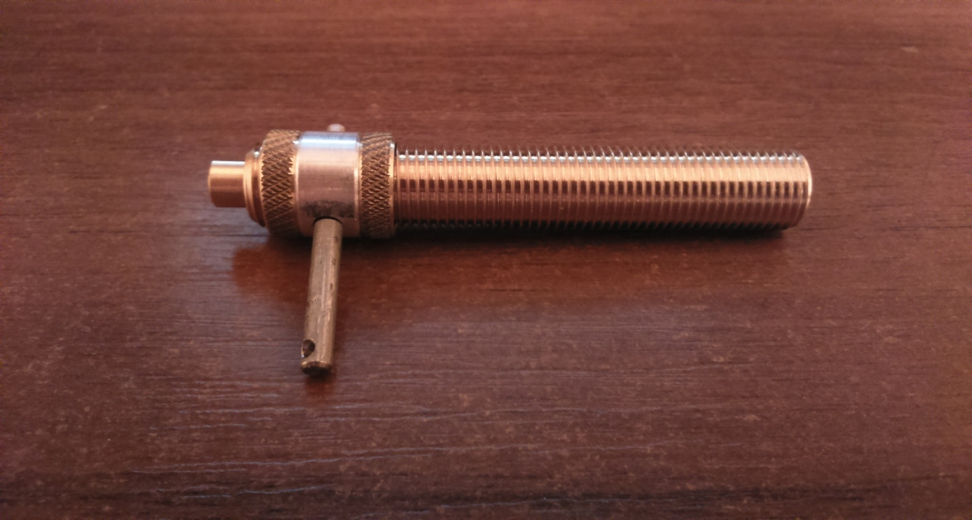
Распечатываем посылочку, вынимаем содержимое.
Снимаем с винтовки ложе, снимаем штатный поджимной винт, из набора бздуна убираем на время ЧЕКУ в сторонку.
1.R3M,R3,R2,5 Стандарт, Коротыш 5,5 :
Вкручиваем бздун в штатное место в том положении как показано на картинке, крутим до тех пор пока у ПОДЖИМНОГО ШТУЦЕРА не останется свободного хода 1-2мм это и должно быть показателем 3-4ДЖ. Меряем хронографом, если показатель устраивает фиксируем бздун в таком положении чтоб одно из окошек смотрело вниз, штатной гайкой или винтиком, (если не устраивает ищем те ДЖ которые вам нужны крутя ВИНТ РЕГУЛИРОВКИ тем самым увеличивая или уменьшая свободный ход ПОДЖИМНОГО ШТУЦЕРА) .
Далее Вставляем Чеку в дырочку в среднем колечке совместив с дырочкой в штоке и крутим крайнее от штока КОЛЬЦО РЕГУЛИРОВКИ в сторону УСМ . Меряем скорость, думаю дальше плюс минус понимаем как настраивать!!!!! (тепеть вместо колечка с насечкой и дырочками идет просто плоское колечко с дырочками , которым натягивать скорость намного проще не вынимая чеки и регулируя скорости метр в метр ) ДЛЯ ВАРИАНТА С БЕССТУПЕНЧАТОЙ НАСТРОЙКОЙ
2.Ляля:
Комплекты на Лялю делаются по её размерам, установка никаких сложностей не составляети так же проста как и на Матадор.
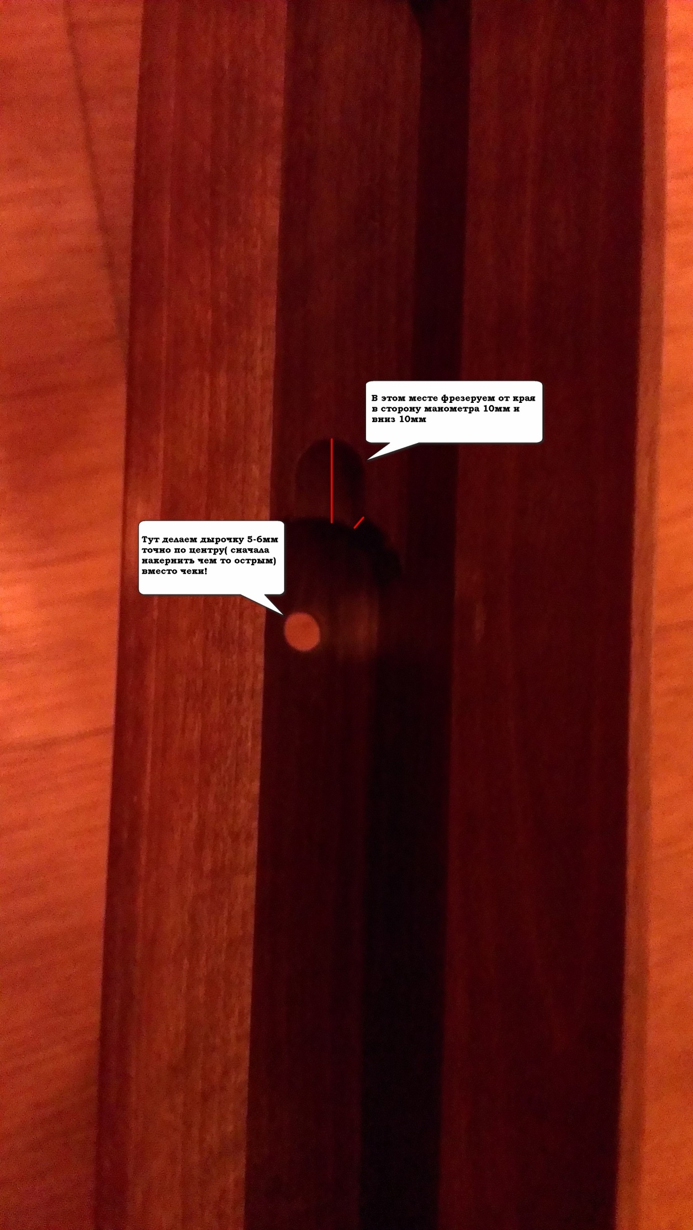
Матадоры:
Теперь берем ложе, фрезеруем если есть станок или просто высверливаем № 10 как показано на рисунке красными линиями, 10мм от указанного края в сторону манометра и эту же облать на 10мм вниз (запаса «мяса» там полно) главное не переусердствовать и не сделать запасной туннель ))))
После чего ставим железо с установленным вместо ЧЕКИ (гвоздем,шилом,куском проволоки того же диаметра) в ложе острым концом вниз и делаем пометку(немного надавливая) для будущей дырочки ( КЕРН ДОЛЖЕН СТОЯТЬ В КОЛЬЦЕ РЕГУЛИРОВКИ В ПОЛОЖЕНИИ ВАШЕЙ РАБОЧЕЙ СКОРОСТИ) Железо ставим максимально ровно горизонт/вертикаль.
Далее (если метка получилась не ровно по середине, находим её эту середину) и аккуратно по метке сверлим дырочку Ф5-6 мм по желанию и точности метки, я предпочитаю побольше(вероятность попадания увеличивается и диапазон регулировки тоже.
Лели: Возможно на Лелях фрезеровать и не придеться, там очень большой запас свободного места, смотрим,меряем.
В дырочку чеки вставляем всё что душе угодно- колечко с телефоном, мягкую игрушку, брелок от машины и тд и тп.!!!!!
(тепеть вместо колечка с насечкой и дырочками идет просто плоское колечко с дырочками , которым натягивать скорость намного проще не вынимая чеки и регулируя скорости метр в метр ) ДЛЯ ВАРИАНТА С БЕССТУПЕНЧАТОЙ НАСТРОЙКОЙ

